校外人员劳务费申报流程
申报流程
- 权限开通
- 需申报的项目的负责人可通过授权方式授权给其他职工申报劳务费，具体开通权限流程如下：
（1）登录校园网—职工学生门户登录—财务查询平台，选择薪资申报（新）。
- 选择经费项目授权，点击劳务费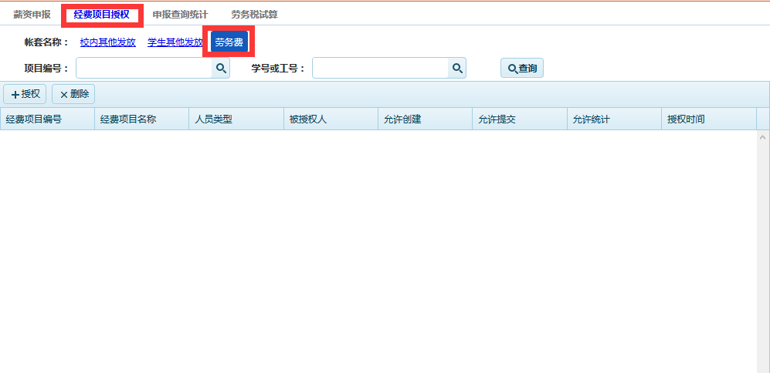
- 点击授权-选择自己负责的经费项目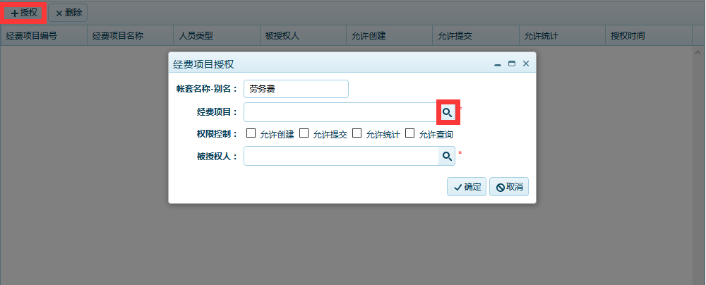
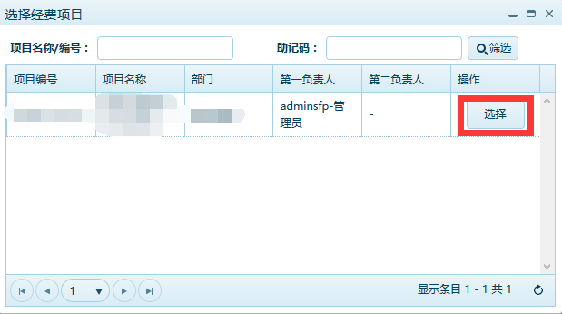
- 选择权限控制。
- 允许创建：可以创建单据，但是不能提交单据。
- 允许提交：可以提交单据至部门或者财务处审核。
- 允许统计：可以查询统计本经费项目下的发放情况。
- 允许查询：有该权限的人可以查看到本经费项目下，其他人创建的单据。否则只能看见自己创建的单据。
一般情况下授权只需要创建和提交即可。
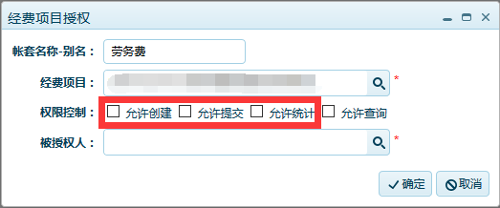
- 选择需要被授权的职工
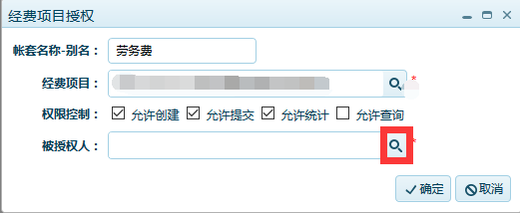
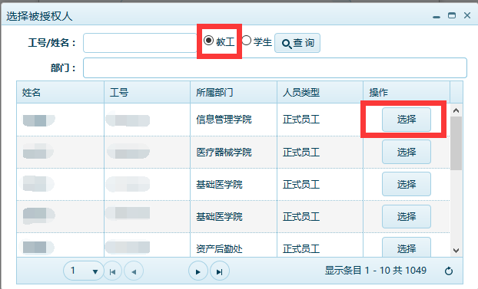
- 已授权的项目也可删除授权，选中需要删除的行，点击删除
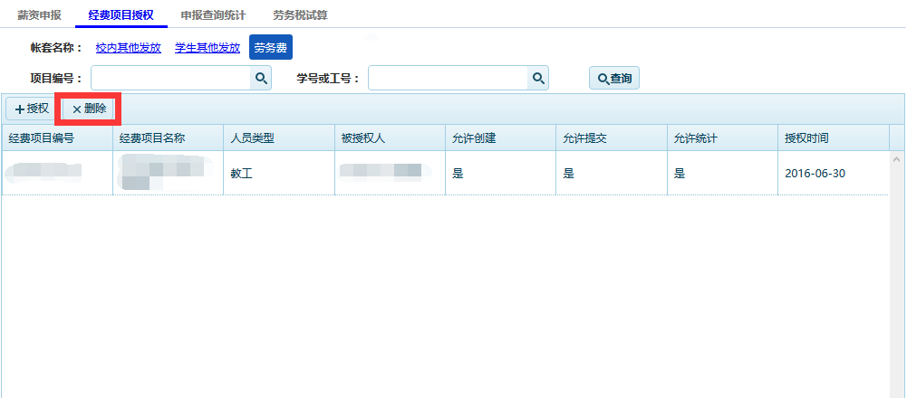

- 申报操作流程
- 添加校外人员
- 登录校园网—职工学生门户登录—财务查询平台-校外人员申报
（2）点击新建
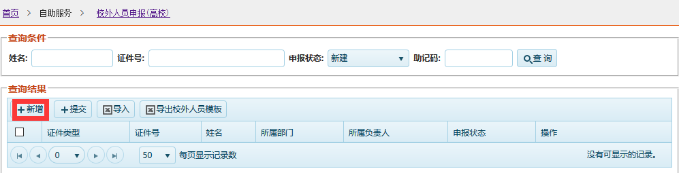
（3）填写红框中的内容（注：如果报改身份证已存在则系统中已存在该人员，无需再添加。）
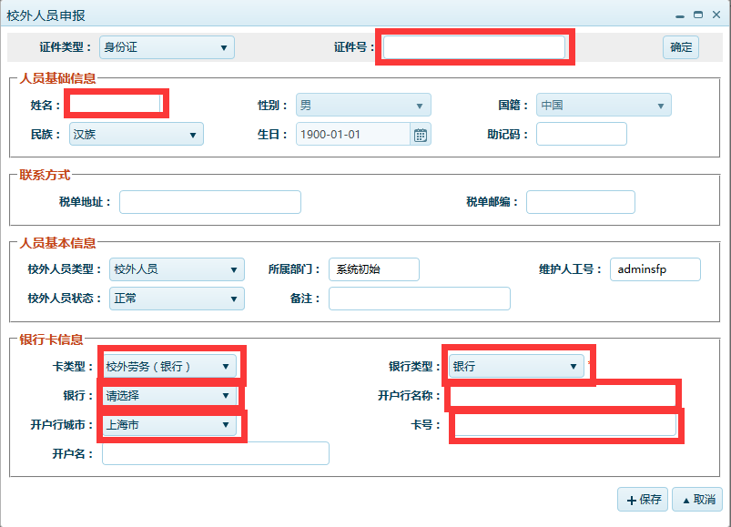
（4）外地银行卡，开户行名称列必须将开户信息填写完整（需包含银行+省市+开户支行名称，例，工行江苏省苏州馨都支行）。本地银行卡，开户行名称填写正确（例，工行上海市徐家汇支行或工行上海市）。
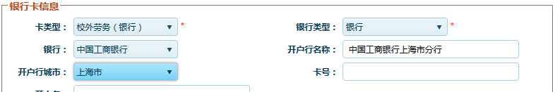
- 全部填写完成后，请仔细校对，确认无误后点击提交
（注：信息提交后就无法更改信息，请仔细核对信息后提交。如要修改信息，请联系财务处。）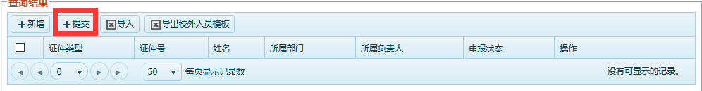
（6）如添加人员较多可导出模板，做成Excel再导入（各字段参照单个录入时的下拉选项填列）
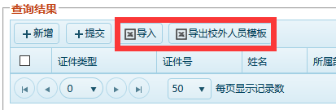
2.申报校外劳务费
（1）选择薪资申报（新）
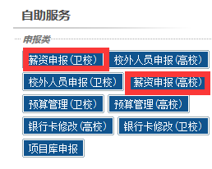
（2）选择劳务费，点击创建
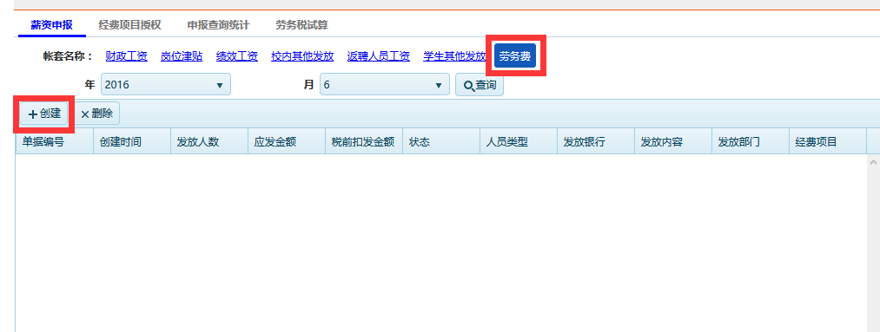
（3）银行一栏选择银行。发放内容填写报销单报销内容（例 富媒体拍摄劳务费）。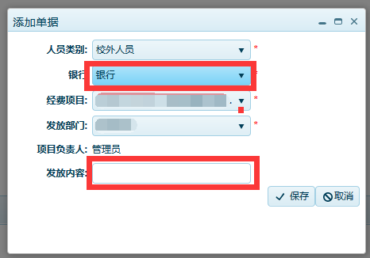
（4）在单据中点击添加人员
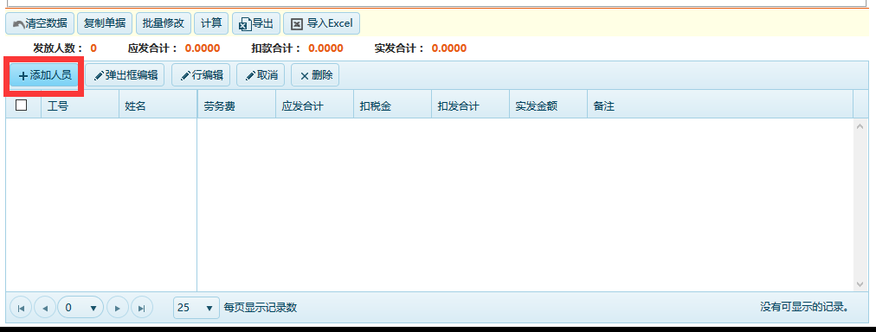
（5）选择人员，保存
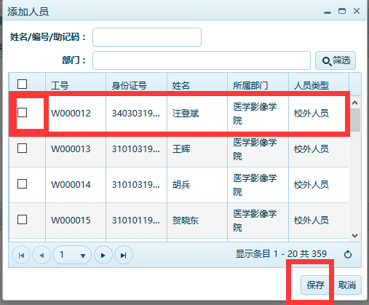
（6）选中要填写金额的行，点击行编辑（注：劳务费一栏填写应发金额，如为校外人员报税需填写实收金额+劳务税，扣税金额将于提交之后自动计算）
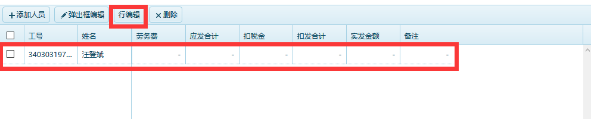
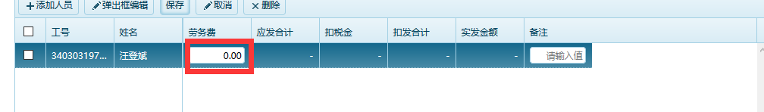
系统中填写的劳务费为税前收入。

（7）填写完毕后保存
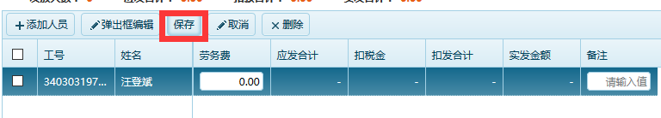
或者点击弹出框编辑。
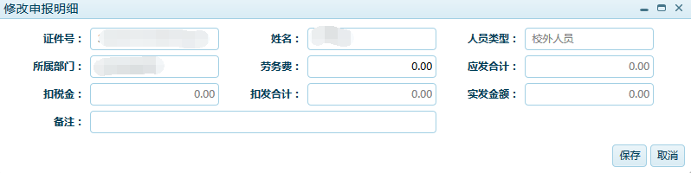
（8）确认无误后提交。提交后可以打印申报单。
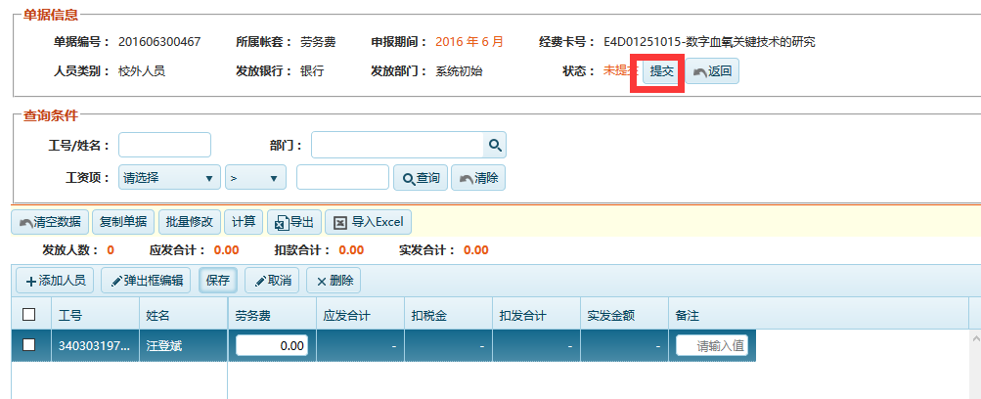
（9）如人员较多可导出模板，填写完后导入
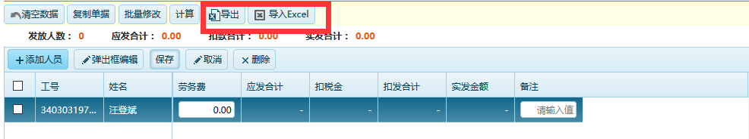

三、报销资料
“上海中医药大学劳务费”申报单与“校外人员劳务费发放签收单”请于每月20日前一并交至财务216室，如遇寒暑假及财务年终结账的时间安排另行通知。

四、联系人
郝老师51322007
张老师51322010

